**UNIVERSIDAD TECNOLÓGICA NACIONAL**

FACULTAD REGIONAL ROSARIO

**TRABAJO PRACTICO FINAL**

Carrera: Ingeniería en Sistemas de Información

Materia**:** Entornos Gráficos

Profesor**:** Daniela Díaz / Nora Cabello

Grupo: 2

Cerretto, Pablo 38859

Cia, Adolfo 40309

Lusardi, Matías 39013

Fecha realización: 02/08/2016

Año: 2016 Comisión: 4E01

**PROYECTO: Diseño web de la Escuela Villa Amelia**

**Introducción**

Nuestro proyecto surge a raíz de que la madre de un chico del equipo es la directora de la escuela Número 130 “25 de Mayo” de Villa Amelia y ella nos pidió si podríamos llevar a cabo una página web de dicha institución. La misma no cuenta con un sistema de gestión propio y nos pareció una muy buena idea implementarlo. Nuestros planes como equipo es realizar la web lo más completa posible y poder implementarla para el próximo año electivo.

**Objetivo**

El objetivo del sitio será que lo padres tengan un seguimiento diario de los realizado por sus hijos en el establecimiento a lo largo del año.

Esto que nosotros planteamos se debe que los padres reciben la libreta de sus hijos una vez por trimestre o cuatrimestre.

**Descripción del Sitio**

El sitio contará con una página de inicio en donde se mostrarán todos los eventos y noticias relacionados con la institución, así como también tendrá otras secciones de historia, balances y una pestaña para contactarse con la escuela. Además contará con un login para que los padres se puedan registrar y así obtener el seguimiento de sus hijos.

**Audiencia**

Nuestra web estará destinada principalmente para los alumnos y los padres de los mismos así como también a los docentes de la institución. Además estará dirigida para todas aquellas personas interesadas en tener noticias sobre el establecimiento y sus actividades.

**Definición de los contenidos del sitio**

La página de la escuela contará con el siguiente contenido:

* Mapa del sitio
* Un buscador interno para filtrar alumnos cargados en la base de datos
* Un formulario de contacto
* Área de acceso privado para usuarios registrados
* Blog de noticias
* Material relacionado con los contenidos de las materias que si dictan en la institución
* Una sección de balances

**Definición de la Estructura del Sitio**

Adjuntos en la carpeta en un Word y 2 PDF.

**Definición de los Sistemas de Navegación**

El sitio cuenta con una portada en donde figura el logo de la institución, presionando en ella se vuelve al inicio de la página. También cuenta con un menú horizontal de navegación, conteniendo lo descrito anteriormente. Este menú permanecerá en todas las páginas de la web. Contará con un pie de página con el mapa del sitio y datos de contacto. Todo esto en cuanto al home.

Al loguearse, el usuario que corresponde al padre del alumno tendrá a su disposición todo lo relacionado a su hijo mediante distintas carpetas, una por cada hijo, mientras que el usuario docente posee un panel en donde habrá distintas secciones como exámenes, tareas, prácticos, etc. En los cuales puede agregar, modificar y eliminar contenidos. También un buscador para buscar a los alumnos de toda la escuela.

En contacto se dispone de un formulario con pocos campos, solo los necesarios para que ante cualquier duda o sugerencia los usuarios se puedan contactar con el Administrador.

Ingresando en materiales aparecerán distintas carpetas para mayor organización de los apuntes y documentos específicos de cada grado de la escuela, con la gran funcionalidad de poder descargar dichos archivos.

**CHECKLISTS**

A continuación se listaran las distintas listas de comprobación a las cuales fue sometido el sitio web.

**Conceptos de Usabilidad**

Identidad Corporativa

1. ¿La portada del Sitio refleja la identidad y pertenencia de la institución? SI.
2. ¿Existen elementos de la imagen corporativa del Gobierno en la Portada de su Sitio? ¿Se repiten en todas las páginas?

SI.

1. ¿El logotipo del Gobierno ha sido incluido en un lugar importante en la Portada y en las páginas interiores del Sitio?

SI.

1. ¿Todas las páginas cuentan con un título que indique el nombre de la institución e información de contactos virtuales y físicos al pie de la página?

SI.

Utilidad del Sitio Web

1. ¿El Sitio ofrece información sobre las actividades y servicios más recientes e importantes que está llevando a cabo la institución?

SI.

1. ¿Los usuarios pueden encontrar fácilmente en la portada la información acerca de las actividades y servicios más importantes de la institución?

SI.

Navegación

1. ¿El diseño del Sitio es eficiente, rápido e intuitivo?

SI.

1. ¿Aparece el menú de navegación en un lugar destacado? ¿Se ve fácilmente?  
   SI.
2. ¿Verificó la consistencia de todos los enlaces?  
   NO. Debido a los límites del sitio web realizado, a fines prácticos, se han incluido enlaces a modo ilustrativos de una posible versión final del sitio
3. ¿El Sitio cuenta con un mapa o buscador que facilite el acceso directo a los contenidos?

NO. La pequeña envergadura del sitio no justifica la presencia de estas características.

1. ¿El Sitio mantiene una navegación consistente y coherente en todas las pantallas?

SI.

Visibilidad del estado del sistema

1. ¿Se informa al usuario claramente el área del Sitio que está visitando?

SI.

1. ¿El Sitio Web diferencia entre enlaces visitados y enlaces por visitar?

NO. Ya que los pocos enlaces que presenta el sitio no lo justifican.

1. En caso de servicios o trámites en línea, ¿ofrece información de cuántos pasos faltan para terminar?

NO. En el sitio no se presentan procesos con cantidad de pasos justificable para realizar un seguimiento de los pasos.

Consistencia y cumplimiento de estándares

1. ¿El HTML del Sitio ha sido validado satisfactoriamente según w3c.org?

El sitio ha sido validado satisfactoriamente según w3c.org, hemos encontrado un solo error que creemos que no es necesario corregirlo. En los test de validación de estándares se explicaran con más detalle.

1. ¿El o los archivos de Hojas de estilo (CSS) han sido aprobados según w3c.org?

El sitio ha sido validado satisfactoriamente según w3c.org, hemos encontrado algunos errores que creemos que no es necesario corregirlos. En los test de validación de estándares se explicaran con más detalle.

1. ¿Comprobó la consistencia de Links usando el verificador de w3c.org?

Se comprobó la consistencia de Links satisfactoriamente según w3c.org, hemos encontrado algunos errores que creemos que no es necesario corregirlos. En los test de validación de estándares se explicaran con más detalle.

Atención de errores

1. ¿Usa Javascript para validar formularios durante su llenado y antes de enviarlos?

SI.

1. ¿Usa elementos destacados para indicar los campos obligatorios dentro de un formulario?  
   NO. Los campos usados en inputs son muy pocos, por lo que son obligatorios
2. ¿Después de que ocurre un error, es fácil volver a la página donde se encontraba antes que se produjese o entrega recomendaciones de los pasos a seguir?

NO. El sitio no presenta tareas las cuales necesitan las características anteriormente nombradas.

Estética y diseño

1. ¿Usa jerarquías visuales para determinar lo importante con una sola mirada?

SI.

1. ¿Las imágenes tienen tamaños adecuados que no dificultan el acceso a las páginas?

SI.

1. ¿Las imágenes tienen etiqueta ALT en el código HTML para facilitar la navegación?

SI.

Ayuda ante errores

1. En caso de errores de consistencia dentro del sitio, ¿se ofrece un mensaje de personalizado mediante una página explicativa?, (Por ejemplo: Error 404 para página inexistente).

SI.

1. ¿Entrega información de contacto fuera de Internet? (Por ejemplo: teléfono institucional, fono 600, mesa de ayuda, OIRS).  
   SI.
2. ¿Ofrece área de Preguntas Frecuentes con datos de ayuda a usuarios?

NO. Dado al pequeño tamaño del sitio y la audiencia específica a la cual se encuentra orientado, no se consideró implementar un FAQ.

1. ¿Ofrece páginas de ayuda que explican cómo usar el Sitio?  
   NO. Ver anterior.

Retroalimentación (Feedback)

1. ¿Puede el usuario ponerse en contacto con el encargado del Sitio Web para hacer sugerencias o comentarios?

SI.

1. ¿Funcionan correctamente los formularios de contacto?, ¿Ha probado cada uno de ellos?

SI.

1. ¿Hay alguien encargado de recibir y contestar estos mensajes?

SI.

**Conceptos de Accesibilidad**

1. ¿Se proporciona un texto equivalente para todo elemento no textual, tales como imágenes, para explicar su contenido a discapacitados visuales?

SI.

1. ¿La información transmitida a través de los colores también está disponible sin color?

NO. El sitio no presenta información de jerarquía en colores.

1. ¿El documento está estructurado para que pueda ser leído con o sin una hoja de estilo, utilizando adecuadamente los tags de HTML?

El sitio va a ser leído de manera correcta sin hojas de estilo, pero puede que el contenido quede desordenado y desoriente al usuario a la hora de la misma y de encontrar lo que busque.

1. ¿El documento está escrito en un lenguaje adecuado y se deja claro cuando se cambia de idioma?

SI.

1. ¿Las tablas se utilizan para presentar información y no para diagramar el contenido del Sitio Web?

SI.

1. ¿Las páginas que utilizan nuevas tecnologías siguen funcionando cuando dicha tecnología no está presente (por ejemplo, los plug-ins de Flash)?

SI.

1. ¿Es posible controlar los objetos o las páginas que se actualizan o se cambian automáticamente, permitiendo incluso generar pausas para su revisión?

SI.

1. ¿Se asegura la accesibilidad de los elementos de la página que tengan sus propias interfaces? (Por ejemplo para el uso de Portlets)

Si.

1. ¿Se permite al usuario activar elementos de las páginas, usando cualquier dispositivo como el mouse o el teclado y no sólo uno en particular?

SI.

1. ¿Se ofrecen soluciones transitorias que permiten a usuarios con browsers antiguos, acceder a contenidos que han sido creados en nuevas tecnologías?

SI.

1. ¿Se usan las tecnologías y guías de trabajo generadas por la W3C?

SI.

1. ¿Se ofrece ayuda y orientación a los usuarios para entender páginas o elementos complejos dentro de ellas? (Por ejemplo: mapas y gráficos)

NO. El sitio no dispone de elementos o información compleja que requiera de asistencia de forma particular.

1. ¿Se ofrecen elementos de navegación claros?

SI.

1. ¿Se asegura que los documentos que se ofrecen a través del Sitio son simples, claros y pueden ser fácilmente entendidos?

SI.

# **Rapidez de Acceso**

1. ¿El usuario puede encontrar en no más de 3 clics la información buscada?

SI.

1. ¿Aparece el menú de navegación en un lugar destacado? ¿Se ve fácilmente?

SI.

1. ¿El Sitio cuenta con un mapa y/o buscador que dé un acceso alternativo a los contenidos?

NO. El sitio no dispone de la envergadura que justifique dichos elementos.

1. ¿Es fácil llegar a las secciones más importantes del Sitio desde cualquier página?

SI.

1. ¿El Sitio mantiene una navegación consistente y coherente en todas sus páginas?

SI.

1. ¿El diseño usa jerarquías visuales para determinar lo importante con una sola mirada?

SI.

1. ¿Los formularios ofrecen opciones que permitan al usuario evitar, cancelar o rehacer una acción?

NO. El sitito no dispone de formularios que necesiten este tipo de opciones.

1. ¿El tamaño de la letra de los textos es adecuado y ajustable o modificable por el usuario usando las herramientas del programa visualizador?

SI.

1. ¿Los vínculos, imágenes e íconos son claramente visibles y distinguibles?

SI.

1. ¿Los vínculos (links) visitados y no visitados son claramente diferenciables?

NO. Ver checklist de Usabilidad.

1. ¿Los íconos son representativos de la función o acción que realizan y son aclarados mediante una etiqueta ALT en HTML?

SI.

1. ¿Todas las páginas cuentan con un título que indique el nombre de la institución e información de contactos virtuales y físicos al pie de la página?

SI.

1. ¿Provee información del organigrama de la institución?, ¿Incluye nombres actualizados de las autoridades y la forma de contactarlos?

NO. El sitio no está completo en estos aspectos ya que es un sitio de prueba y representa solo una idea ilustrativa del sistema final.

1. ¿El nombre de la URL está vinculado con el nombre o función de la institución y se ofrece en la barra superior del programa visualizador?

SI.

1. ¿Ofrece el Sitio contenidos sobre la visión, misión, objetivos y plan estratégico de la institución?

SI.

1. En el caso que existan palabras técnicas en los contenidos del Sitio ¿Existe una sección de glosario que las explique?, ¿es fácil llegar a él?

No se presentan esta clase de palabras en el sitio.

1. ¿Ofrece páginas de ayuda que explican cómo usar el Sitio Web?

NO. El sitio no requiere dicha función debido a sus características y audiencia.

1. ¿Ofrece área de Preguntas Frecuentes con datos de ayuda a usuarios?

No. Ver anterior.

1. En caso de errores de consistencia dentro del sitio, ¿se ofrece un mensaje de personalizado mediante una página explicativa?, (Por ejemplo: Error 404 para página inexistente)

Si.

**Tests de Validación de Estándares**

**HTML 4.01-XHTML (Markup validation service http://validator.w3.org/)**

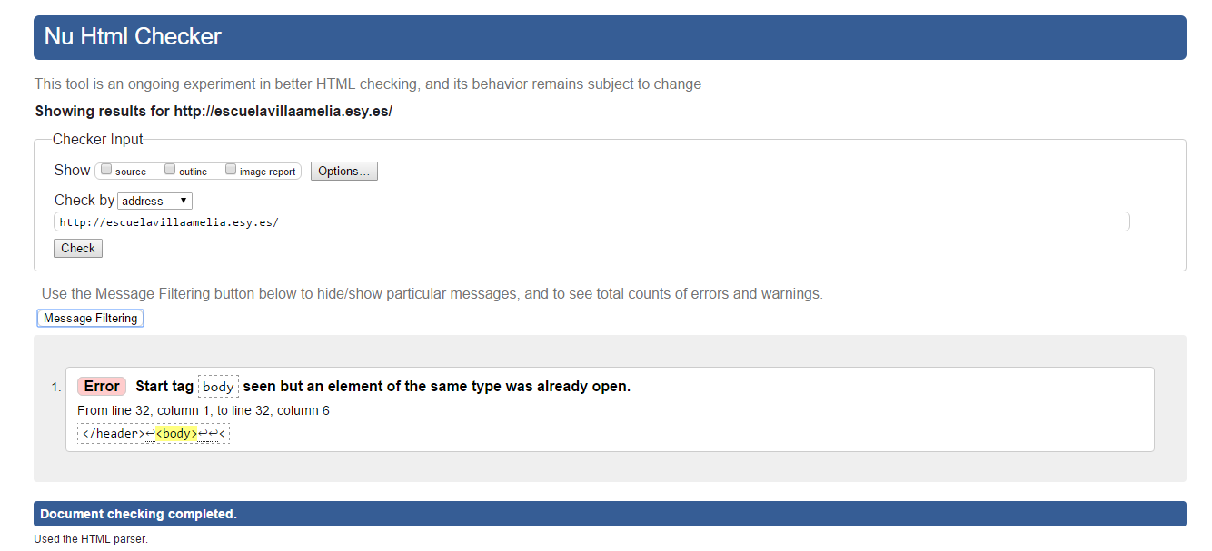

Nos indica que la etiqueta body está abierta, pero como se puede ver en el código ésta etiqueta cierra perfectamente.

**CSS (CSS validation service** [**http://jigsaw.w3.org/css-validator/**](http://jigsaw.w3.org/css-validator/)**)**

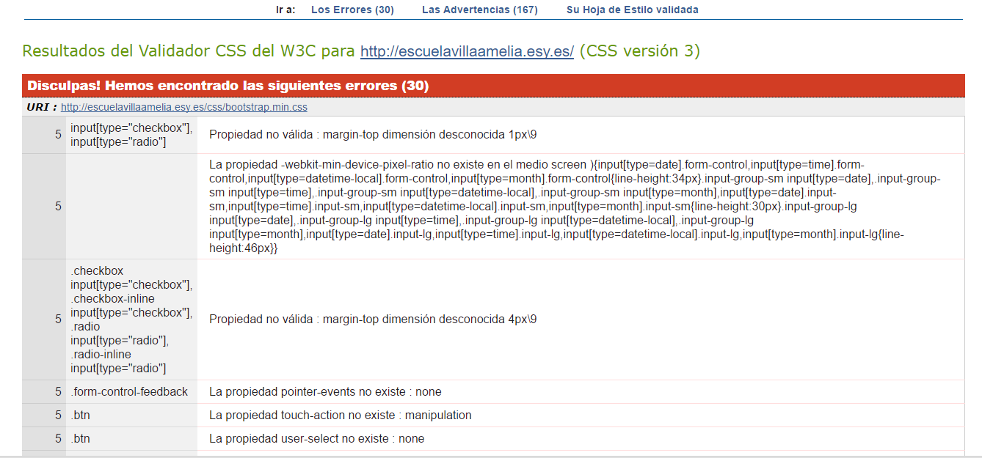

Como podemos ver nos marca algunos errores con respecto al CSS, estos se deben a que hemos utilizado la plantilla de estilos de Bootstrap, con lo cual no nos reconoce algunas clases como por ejemplo el .btn que es el estilo botón del mismo. De todas maneras el sitio funciona correctamente y con todos sus estilos.

**Accesibilidad (TAW** [**http://www.tawdis.net**](http://www.tawdis.net)**)**

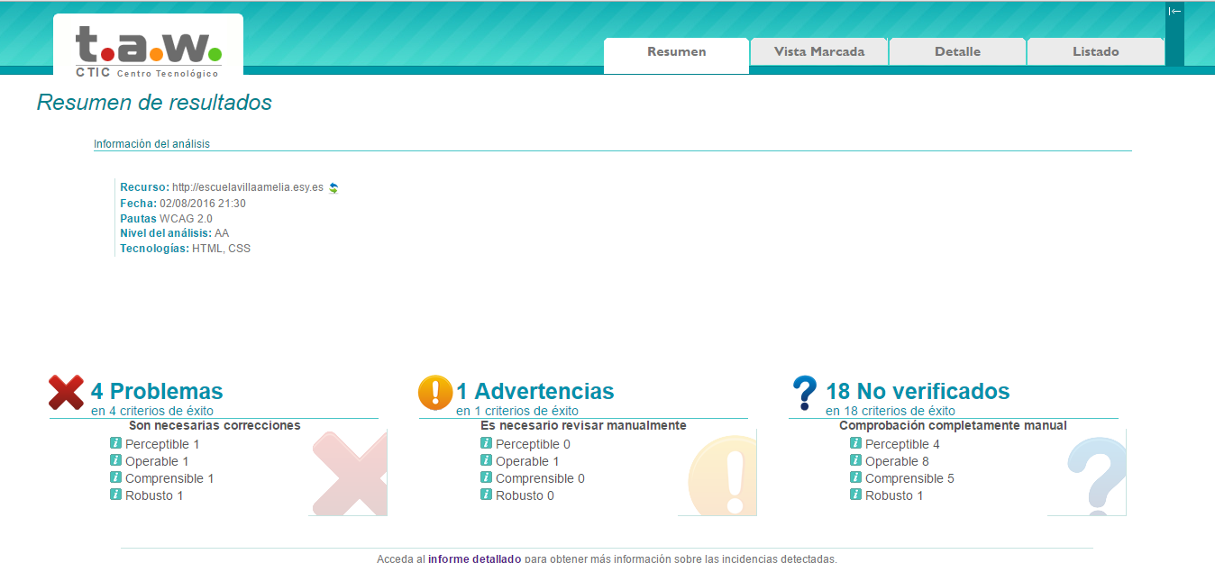

Como se puede ver en la imagen el validador de accesibilidad nos marca 4 errores nada más:

1. Inexistencia de elemento h1: Esto es incorrecto porque nosotros hemos utilizado ésta etiqueta en varias pestañas como ser docente1.php.
2. Página sin título: También es incorrecto porque todas nuestras pestañas contienen el título.
3. Declaración de idioma del documento: Incorrecto, todas muestras pestañas están declaradas con lang=es.
4. Página 'bien formada': Esto se debe a que hemos programado en HTML y no en XHML.

**CONCLUSION**

Se recorrió unos dos meses, aproximadamente, para el desarrollo de este sitio web. Tuvieron lugar distintos problemas, tanto a la hora de encontrar realmente los requerimientos necesarios para el sitio, sin exceder limites prácticos para su realización, como también al momento de escribir código.

Este proyecto nos motivó desde el primer día, día en el cual uno de los integrantes del grupo planteó la problemática que consistía en implementar una web para la escuela del pueblo donde vive.

Grandes desafíos se abordaron, como la implementación del framework Bootstrap para el estilo de la página, lo que nos permitió darle un estilo más acabado y prolijo, con un tinte moderno y profesional, ubicando el sitio web en tiempos actuales en cuanto a estética.

Lógicamente surgieron problemas a la hora de implementar este framework, debido a nuestra poca experiencia, lo que nos demandó muchas horas de investigación en la web, y prueba y error en el código.

Otro gran desafío fue el hecho de generar una buena funcionalidad del sitio, aportando más horas de experiencia en desarrollo back-end con PHP, siempre tratando de no desbordar los limites prácticos a la hora de implementar y exhibir el sitio web.

Hemos llegado a un sitio web, que le permitirá facilidad en el día a día a docentes, padres y alumnos, volviendo tareas demandantes de tiempo y dinero, en simples y rápidas de realizar, logrando llevar tecnología a los pequeños colegios de ciudades, pueblos y comunas, con una gran flexibilidad a la hora del despliegue y sencillez en la capacitación del personal a cargo para el uso del mismo.

Pese a los desafíos, y consecuentes problemas, se realizó un sitio web digno de presentación, demostrando una idea clara y sólida de lo que sería el sitio web a mayor escala, quedando dispuesto a futuras modificaciones, como nuevos requerimientos funcionales y de calidad, como así también medidas de integridad en la seguridad y protección de datos a nivel profesional o comercial, si se quiere.

Hemos aprendido muchísimo con éste proyecto, a trabajar en grupo, dividir tareas, tomar a alguien como proyect líder, programar, organizar el tiempo y lo más importante haber podido volcar todos aquellos conocimientos que hemos ido aprendiendo a lo largo de la carrera y que por ahí uno pensaba que nos los tenía. Fue una experiencia muy satisfactoria para todos nosotros y esperamos que dicho esfuerzo tenga su recompensa en un futuro no tan lejano.